O teste é composto por seis exercícios onde terão que elaborar o código

        - Faça um programa em C, que lê horas, minutos e segundos e escreve no ecrã o tempo correspondente em segundos.
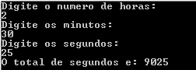
        - Faça um programa para obter uma bandeira dos estados unidos
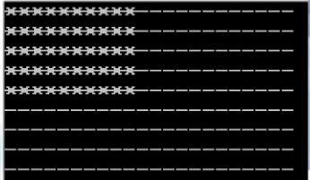
        - Atraves de um meni de opções faça um programa em C em que o utilizador possa optar por.(return)
1- Fazer média de três números
2- Saber se nasceu num ano bissexto
3- Saber quanto anos tem;
4- Sair

        - Faça um programa que peça o nome, o sexo e a idade. Se sexo for feminino e idade menor que 25. Imprimir o nome da pessoa e a palavra APTO. Caso contrario imprimir NAO APTO e a razão porque não foi aceite.(puts/gets)

        - Escreva uma frase e o programa deverá contar o numero de caracteres que tem a frase (o espaço também conta).Array
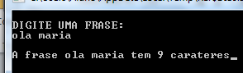

        - Construa um programa que realize um quadrado no ecrã em que o utilizador escolhe o nº de traços.
